Hilfe: NotValidEmailAddress.docx Datum: 2019-04-18 Verfasser: Gunnar

**Ungültige Adresse für die Reservations-Bestätigung**

**Bestätigungs-E-Mail**

Beim Reservation muss man die E-Mail-Adresse eingeben, und an diese Adresse wird eine Bestätigung gesendet. Absender ist reservation@jazzliveaarau.ch.

Die Bestätigungs-E-Mail wird mit der PHP Funktion «mail» gesendet.

Die Funktion ist in der Datei SendEmail.php programmiert. Diese Datei ist im Ordner www\Reservation.

**Ungültige E-Mail-Adresse**

Wenn die E-Mail-Adresse falsch ist, wird eine Error-E-Mail von Mailer-Daemon@webout013.mail.hostpoint.ch an jazzliv1@s52.server.hostpoint.ch gesendet.

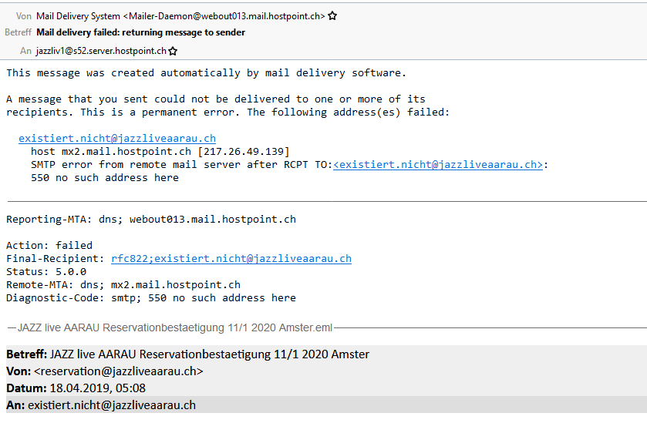

**Weiterleitung von der Error-E-Mail**

Wenn keine Mail-Adresse auf dem Server spezifiziert ist, geht die Error-E-Mail an die im System hinterlegte Kontaktadresse.

Auf dem Server gibt es eine .forward Datei. In dieser Datei kann eine Weiterleitungsadresse definiert werden. Mehrere Adressen sind vermutlich auch möglich zu definieren.

Die aktuelle Weiterleitungs-Adresse ist reservation@jazzliveaarau.ch

**Änderung Weiterleitungsadresse**

Mach folgendes:

Einloggen

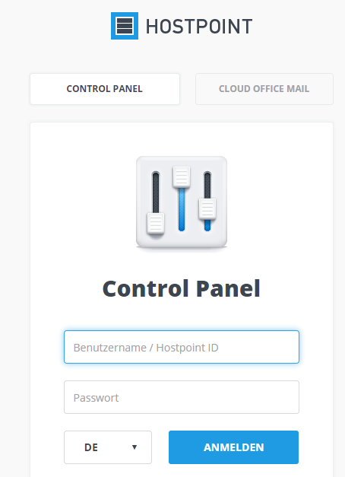

Die .forward Datei ist im Root Verzeichnis des Servers. Gehe dazu im Control-Panel zu "Services" => Webhosting " Öffnen" => "Explorer". Mit dem «Stift» öffnet man die Datei und kann die Adresse ändern und vermutlich auch eine Adresse zufügen. Nach der Änderung speichert man mit "Speichern und zurück".

